TRƯỜNG ĐẠI HỌC MỎ - ĐỊA CHẤT
KHOA KHOA HỌC CƠ BẢN
BỘ MÔN GIÁO DỤC THỂ CHẤT
**********

BÁO CÁO HỌC THUẬT

Các chiến thuật bóng rổ phổ biến hiện nay
và một số sai lầm dễ mắc phải trong thi đấu
bóng rổ 5 người

GVC.ThS. Thái Việt Hưng

Hà nội, 6 - 2020
- ĐẶT VẤN ĐỀ
Chiến thuật tấn công trong bóng rổ có tầm quan trọng tác động đến khả năng ghi bàn, thắng bại của một trận đấu. Bóng rổ là môn thể thao đòi hỏi rất nhiều chiến thuật, lối chơi tấn công biến hóa để dễ dàng giành lợi thế chiến thắng đối phương. Với tầm quan trọng không hề nhỏ, cầu thủ bóng rổ phải thành thạo và vận dụng đa dạng các chiến thuật tấn công phù hợp để luôn nắm lợi thế đánh bại mọi đối thủ.
- NỘI DUNG
  - Tìm hiểu về chiến thuật tấn công nhanh
Chiến thuật tấn công nhanh trong bóng rổ là một chiến thuật bóng rổ rất cơ bản. Chiến thuật tấn công nhanh đề cao tốc độ nhanh như chớp với đội hình được lan rộng về hai cánh, có các đường chuyền tranh bóng với lợi thế về tốc độ các đường chuyền khiến bóng được đưa đến khu vực rổ của đối thủ, ghi điểm trước khi đối phương kịp nhận ra và ngăn chặn.
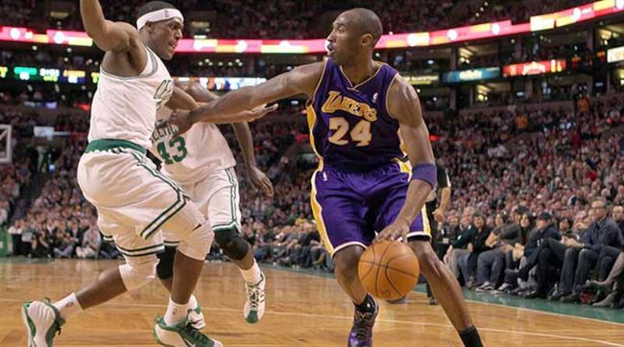
Chiến thuật tấn công nhanh trong bóng rổ
Tấn công nhanh đem đến lợi thế trong khoảng từ 2 – 3 giây bóng sẽ được đưa đến rổ của đối phương, tác động đến hàng phòng thủ của đội bạn và đem đến cơ hội ghi bàn cho đội mình.
Chiến thuật tấn công nhanh đòi hỏi sự phối hợp giữa các cầu thủ trong đội bóng, duy trì được tốc độ di chuyển tương xứng. Trong các trường hợp tấn công nhanh không mang lại hiệu quả như mong muốn, không tạo được cơ hội ném bóng vào rổ thì cầu thủ có thể di chuyển phù hợp để hàng phòng ngự đối phương rơi vào thế bị động.

Các giai đoạn thực hiện trong chiến thuật tấn công nhanh
– Giai đoạn phát động tấn công gồm có phát động tấn công nhanh sau khi cướp được bóng dưới rổ, Phát động sau khi vừa phát bóng biên, phát động tấn công khi nhảy tranh bóng. Ngoài ra còn có phát động tấn công nhanh sau khi cắt được bóng.
– Giai đoạn đẩy tiến giai đoạn này có 3 phương pháp đẩy tiến tấn công nhanh: Phương pháp dẫn bóng, phương pháp chuyền bóng và cuối cùng là phương pháp kết hợp giữa dẫn bóng và chuyền bóng.
– Giai đoạn kết thúc tấn công nhanh đây là giai đoạn quan trọng quyết định thành công của chiến thuật tấn công nhanh. Có 2 hình thức kết thúc tấn công nhanh cơ bản: phối hợp 2 tấn công 1 và kết thúc ném bóng vào rổ và phối hợp 3 tấn công 2 kết thúc ném bóng vào rổ.
Muốn chiến thuật tấn công nhanh có hiệu quả mỗi cầu thủ phải có ý thức phối hợp, có kỹ thuật, sự phối hợp của cả đội phải thuần thục và có thể lực tốt. Đó là nhân tố quyết định của chiến thuật tấn công nhanh.
  - Chiến thuật Tấn công dàn trải
Chiến thuật tấn công dàn trải được áp dụng tại cuối các trận đấu bóng rổ khi đội bóng đang dẫn điểm trước đối thủ hoặc đồng đội không có sự phối hợp ăn ý. Chiến thuật tấn công dàn trải được áp dụng với không gian khắp mặt sân, có tác dụng kéo dài thời gian để khiến đối phương phải mở rộng khu vực phòng ngự.
Khi áp dụng chiến thuật này, các cầu thủ trong đội cần đảm bảo tốc độ nhanh và luôn hướng về rổ để có thể ngăn chặn mọi cơ hội phản công từ đối thủ. Chiến thuật bóng rổ này sẽ khiến đối phương bị ức chế từ đó dễ mắc sai lầm và để lộ sơ hở.

Chiến thuật tấn công dàn trải
  - Chiến thuật tấn công cơ động
Chiến thuật tấn công cơ động là chiến thuật sử dụng cách di chuyển hợp lý xuyên suốt không ngừng trong trận đấu. Với chiến thuật này, các đội bóng nghiệp dư vẫn có thể có khả năng chiến thắng các đội bóng mạnh hơn họ.
Chiến thuật tấn công cơ động đòi hỏi toàn bộ các cầu thủ trong đội phải chơi như một thể thống nhất. Nó cần các cầu thủ kiểm soát bóng không mang tính chất cá nhân và luôn nhằm vào mục tiêu tạo cơ hội dứt điểm tốt hơn cho đồng đội mình.
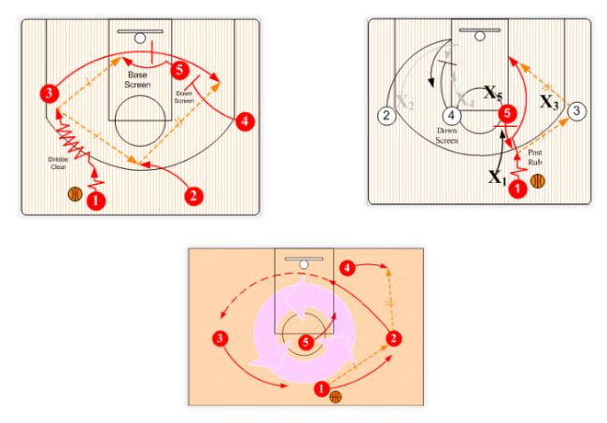
Chiến thuật bóng rổ – Tấn công cơ động
Các pha di chuyển không ngừng của người chơi phải luôn có mục đích nhất định và luôn kiên nhẫn chờ thời cơ đột phá hàng phòng ngự của đối thủ. Vì các hướng di chuyển trong chiến thuật tấn công cơ động phụ thuộc vào khả năng đọc, hiểu cách phòng ngự của đối phương . Nên chiến thuật này sẽ gây khó cho đối thủ trong việc quan sát và ngăn chặn.
  - Chiến thuật tấn công khu vực
Chiến thuật tấn công khu vực là chiến thuật tấn công tập trung vào một khu vực phòng ngự của đối phương. Chiến thuật này đòi hỏi bóng phải được di chuyển và vượt qua mọi rào cản tấn công 1 kèm 1 với các cầu thủ có khả năng di chuyển và kỹ thuật cá nhân cao.
Để áp dụng được chiến thuật tấn công này, người chơi phải khảo sát và xác định điểm mạnh điểm yếu của đối phương để khai thác những sơ hở ở khu vực đó.
Cầu thủ tấn công khu vực phải có kỹ năng tốt , phải rèn luyện kỹ thuật ném bóng ngoài khu vực, tấn công nhanh hay tranh bóng giỏi để có thể đạt được hiệu quả cao trong khi thực hiện chiến thuật tấn công khu vực.Chiến thuật tấn công khu vực cũng là một chiến thuật bóng rổ hay và ưa dùng nhất hiện nay.
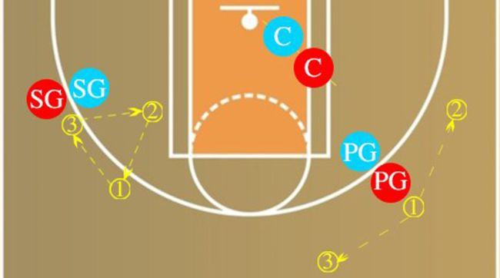
Chiến thuật tấn công khu vực
Bóng rổ là một trong những môn thể thao có sức hấp dẫn hàng đầu hiện nay. Không những thế đây cũng là môn thể thao được nhiều người chơi lựa chọn để tập luyện cũng như rèn luyện sức khỏe mỗi ngày. Tuy nhiên một người chơi bóng rổ lâu năm chưa chắc đã nắm được hết các chiến thuật hiệu quả trong môn thể thao này.
Việc nắm chắc các chiến thuật bóng rổ sẽ giúp quá trình luyện tập và thi đấu trở nên thuận lợi và hiệu quả hơn. Để tìm hiểu thêm về các chiến thuật này bạn có thể theo dõi thêm tại BaotinbongVn, tại đây bạn còn có cơ hội cập nhật các tin tức kết quả, lich tuong thuat bong da hom nay và bảng xếp hạng bóng đá mới nhất.
  - Chiến thuật tấn công thiết lập
Chiến thuật tấn công thiết lập là chiến thuật được áp dụng rất phổ biến trong bóng rổ hiện nay. Tấn công thiết lập hoạt động dựa trên khả năng phối hợp giữa các cầu thủ trong đội bóng để tạo ra các lớp lá chắc dẫn đến cơ hội dứt điểm ghi bàn.
Chiến thuật này dựa trên khả năng chạy và kỹ thuật đột phá của từng thành viên trong đội, kết hợp ra hiệu điều khiển tình huống bằng miệng và ngôn ngữ cơ thể để thiết lập lối tấn công hiệu quả.
Ngày nay các đội bóng vẫn ưa thích lối tấn công nhanh nhưng đôi khi vieecj giảm tốc độ lại thành kiểu tấn công thiết lập từ từ cũng rất thiết yểu.
  - Một số sai lầm dễ mắc phải trong chiến thuật bóng rổ 5 người
Một số sai lầm trong chiến thuật của bóng rổ sẽ làm trận đấu không đem lại hiệu quả mong muốn. Và dẫn đến tình trạng các cầu thủ không có tinh thần thi đấu dễ tạo sơ hở để đối phương có cơ hội ghi bàn. Sau đây là một số sai lầm dễ mắc phải trong chiến thuật bóng rổ 5 người:
    - Lỗi đẩy đối thủ
– Lỗi đẩy đối thủ đây là lỗi thường xảy ra trong chiến thuật của bóng rổ 5 người.
– Người yển hộ đẩy người hậu vệ về sân khi bóng đã qua phần sân của đối thủ.
– Vượt quá thời gian quy định ( 24 giây) cho mỗi lần tấn công.
– Phạm lỗi bên trong vòng tròn lớn của sân.
– Khi người tấn công đang có động tác dứt điểm, cầu thủ phạm lỗi ngoài.
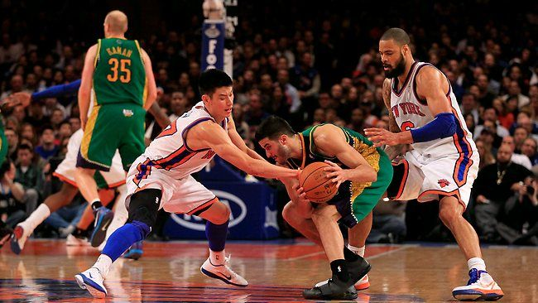
Đẩy đối thủ – Lỗi sai lầm trong bóng rổ
    - Lỗi di chuyển
Ngoài những lỗi về đẩy người các cầu thủ bóng rổ còn thường xuyên mắc những lỗi khi di chuyển như mắt nhìn xuống đất, tốc độ di chuyển không tự nhiên và độ ngả của thân người.
Khi thực hiện các bước di chuyển, mắt cầu thủ hướng xuống đất. Điều này sẽ dẫn đến tình trạng họ không thể quan sát và theo dõi được tình huống trên sân khiến xảy ra những tình huống va chạm không đáng có.
Tốc độ di chuyển chính là một yếu tố quan trọng và đây cũng là sai lầm thường gặp nhất của các cầu thủ tốc độ di chuyển không tự nhiên và thay đổi tốc độ không thuần thục.
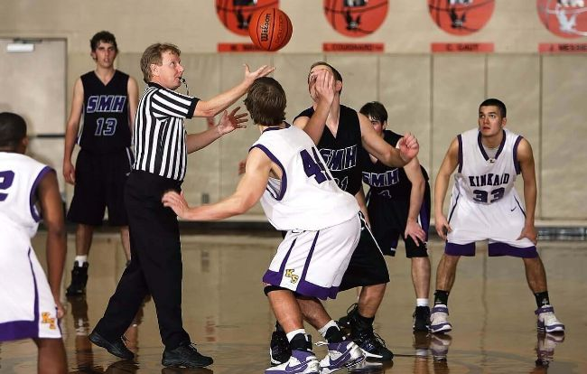
Lỗi di chuyển sai trong bóng rổ
Độ ngả của thân người của thân người có khả năng ảnh hưởng đến tốc độ chạy của cầu thủ. Khi độ ngả của thân người chưa đủ độ hay không đúng cách sẽ dẫn đến ảnh hưởng đối với tốc độ chạy.
3. KẾT LUẬN VÀ KIẾN NGHỊ:
3.1. KẾT LUẬN:
Các điều luật được bổ sung và ban hành giúp cho môn Bóng rổ 3x3 trở nên linh hoạt hơn, dễ chơi hơn và cuốn hút người chơi, người xem hơn. Các giải đấu có thể được tổ chức thường xuyên ở các cấp độ và lứa tuổi, thúc đẩy việc rèn luyện thể chất cho mọi người.
3.2 KIẾN NGHỊ:
Dùng làm tài liệu giảng dạy cho sinh viên trường đại học Mỏ - Địa chất.

